**Metody Numeryczne – Projekt 3**

Aproksymacja profilu wysokościowego

Justyna Dąbrowska, 185872, Inf sem 4

1. Wstęp

Przedmiotem projektu z Metod Numerycznych jest zaimplementowanie dwóch metod interpolacji - metody wielomianowej Lagrange'a oraz metody funkcji sklejanych trzeciego stopnia. Obie te metody są niezbędne do stworzenia profilu wysokościowego na podstawie wybranych punktów interpolacyjnych. Do realizacji tego projektu zdecydowano się wykorzystać język programowania Python, a do wizualizacji końcowego profilu wysokościowego użyto biblioteki matplotlib.

2. Trasy

**Mount Everest -** Teren górzysty, występuje jedno znaczne wzniesienie. Duże różnice pomiędzy najmniejszą a największą wysokością.

**Spacerniak w Gdańsku** – Zróżnicowana trasa gdzie występują na przemian wzniesienia oraz spadki.

**Obiadek** – Na początku i końcu trasy zdecydowane różnice wysokości, zejście w dolinę i wejście spowrotem do góry na ta samą wysokość.

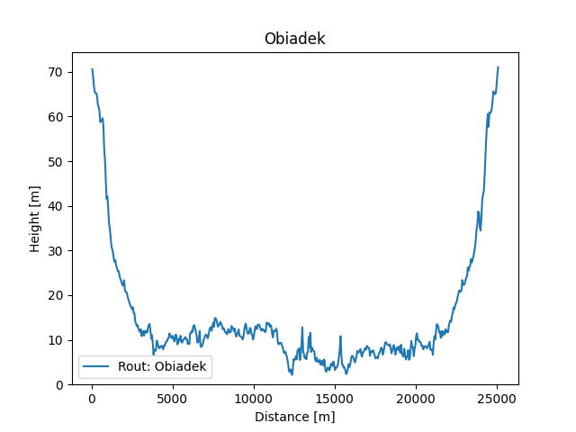

**Hel Yeah** – Zdecydowane różnice wysokości w terenie, jedno wzniesienie wyraźniejsze.

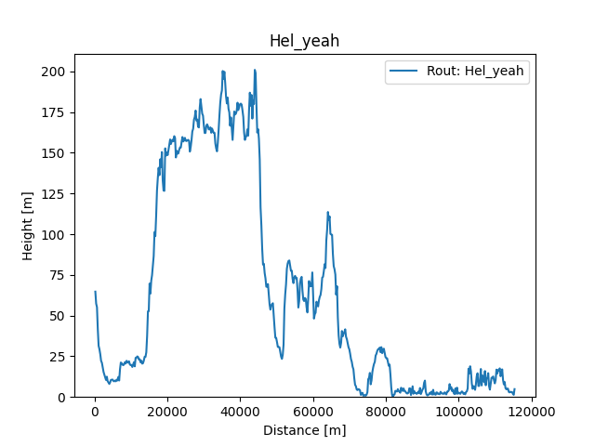

**Wielki Kanion Kolorado** - Teren z wyraźną różnicą wysokości, trasa w dół kanionu i spowrotem.

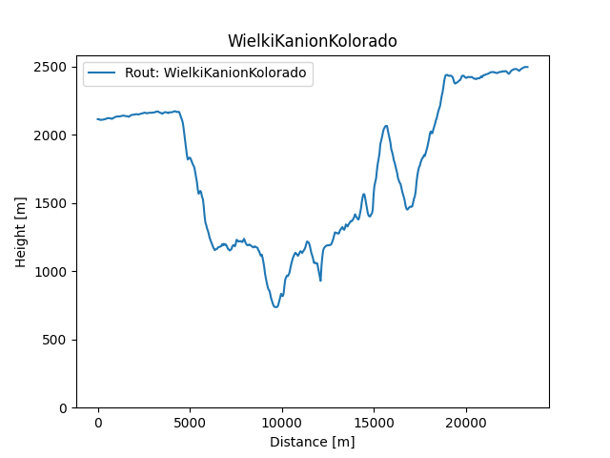

3. Liczba punktów węzłowych

W celu zbadania opisanych metod, przeprowadzono analizę na różnych liczbach punktów węzłowych. Wybrano 3, 6, 11, 35, 52 oraz 103 punkty, które zostały wyróżnione spośród danych wejściowych.

4. Interpolacja Lagrange’a

Metoda interpolacji Lagrange'a jest prostą w implementacji techniką, polegającą na tworzeniu wielomianu stopnia n, który przechodzi przez n+1 punktów. Do interpolacji Lagrange'a wykorzystuje się bazę funkcji, które są określone według wzoru z prezentacji wykładowe

W przeciwieństwie do interpolacji funkcjami sklejanymi, interpolacja Lagrange'a nie wymaga konstrukcji i rozwiązywania układu równań liniowych. Jednakże, ta metoda jest podatna na efekt Rungego, który charakteryzuje się pojawianiem się oscylacji na krawędziach interpolowanego obszaru. Aspekty badania przydatności interpolacji Lagrange’a:

**Wpływ liczby punktów węzłowych na wyniki**

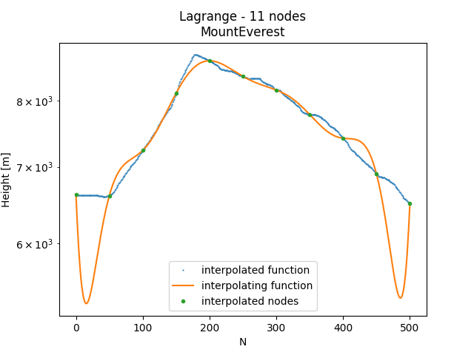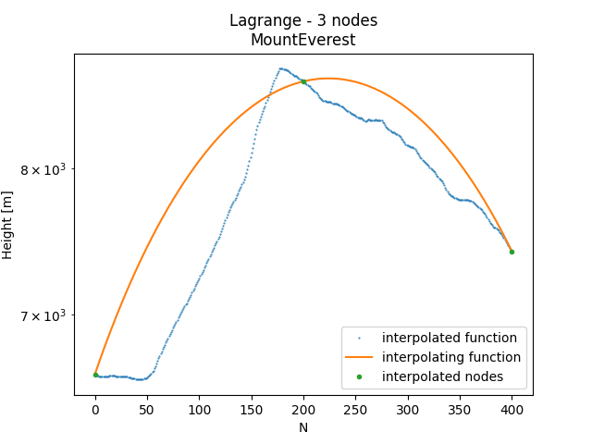Liczba węzłów ma znaczący wpływ na ostateczny wynik interpolacji. Można zauważyć, że im większa jest liczba węzłów, tym lepiej funkcja jest interpolowana w środku przedziału. Jednakże, na krawędziach interpolowanego obszaru pojawiają się oscylacje (efekt Rungego). Przykładem jest np. Mount Everest:

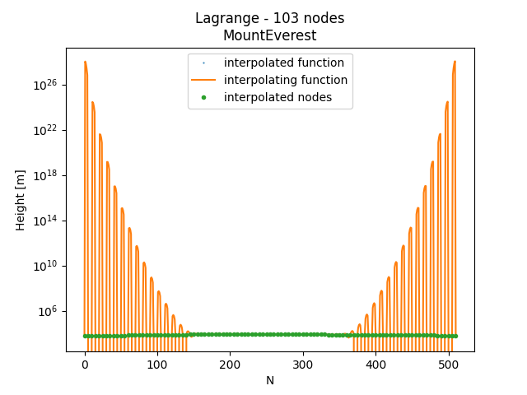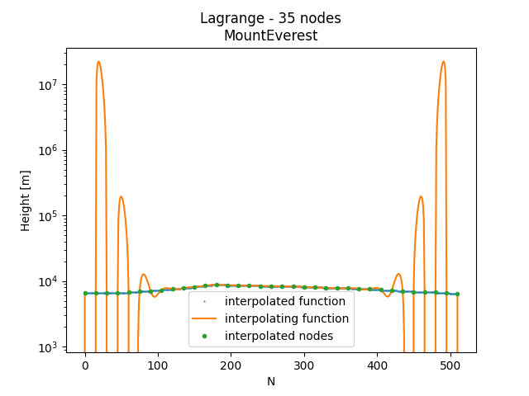

**Wpływ rozmieszczenia punktów węzłowych na wyniki**

Rozmieszczenie punktów węzłowych ma istotny wpływ na wyniki interpolacji. Niejednorodne rozmieszczenie punktów może prowadzić do niepożądanych efektów, takich jak oscylacje, zniekształcenia krzywych lub niedokładne odwzorowanie funkcji interpolowanej. Jednak czasem niejednorodne rozmieszczenie może okazać się optymalne.

Gładka funkcja o niewielkich zmianach na całym przedziale może być dobrze interpolowana przez równomiernie rozłożone węzły, ponieważ węzły będą równomiernie próbkować tę funkcję.

Dla funkcji o skomplikowanej charakterystyce, takiej jak funkcja ostrych zmian lub oscylacji, równomierne rozmieszczenie punktów węzłowych może prowadzić do niepożądanych efektów. W takich przypadkach, optymalne rozmieszczenie może wymagać większej koncentracji punktów w obszarach o dużej zmienności funkcji lub w obszarach, w których ważne są szczegóły funkcji.

Przykładowo przerobiona przeze mnie trasa Spacerniaka w Gdańsku, która ma dosyć duże oscylacje niezbyt dobrze interpoluje się dla mniejszej ilości węzłów w jednorodnym rozmieszczeniu punktów:

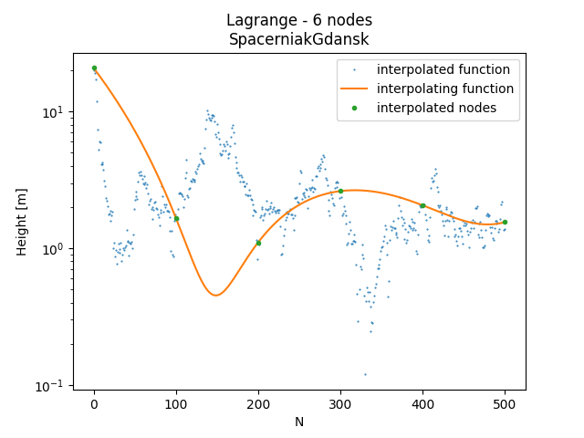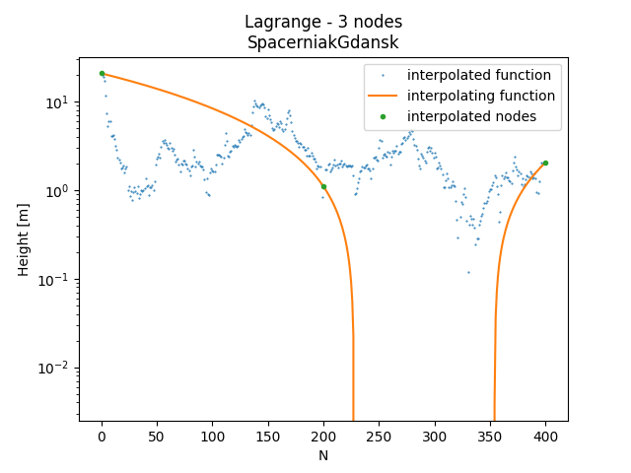

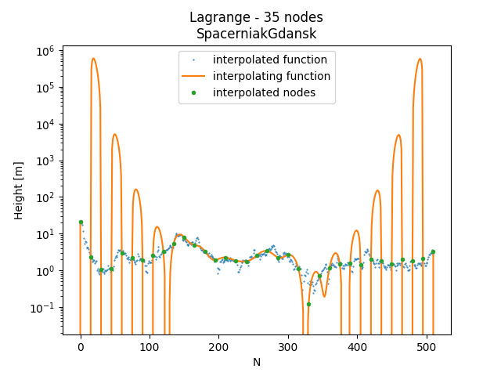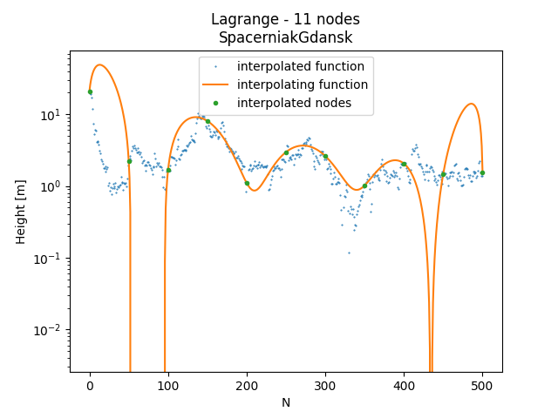

**Wpływ dokładności pomiaru punktów węzłowych na wyniki**

Im bardziej dokładne są pomiary punktów węzłowych, tym lepsza będzie jakość interpolacji. Niedokładne pomiary mogą prowadzić do błędów i zniekształceń w interpolowanym wyniku.



Jak widać w pierwszym przypadku gdzie pomiary nie mają znaczących odchyleń interpolacja jest lepszej jakości niż dla Gdańskiego spacerniaka gdzie widać że niektóre pomiary bardzo odbiegają od reszty.

**Wpływ charakteru trasy na wyniki**

Na przedstawionych wykresach można zauważyć, że charakter terenu ma istotny wpływ na wyniki interpolacji. Możemy zobaczyć, że w przypadku terenu o małych zmianach wysokości, aproksymacja jest bardziej dokładna (na przykład w przypadku góry Mount Everest). Natomiast w terenie, gdzie występują częste zmiany wysokości, takie jak wzniesienia i strome spadki (np. na przykładzie spacerniaka w Gdańsku), interpolacja może nie być tak precyzyjna. Częste zmiany wysokości mogą być pomijane przez interpolację, co prowadzi do niedokładnych wyników.

5. Interpolacja funkcjami sklejanymi (splajnami)

Z uwagi na ryzyko i występowanie efektu Rungego w interpolacji globalnej (metoda Lagrange'a), stosuje się często interpolację lokalną pomiędzy poszczególnymi węzłami. W tej metodzie, wykorzystuje się wielomian trzeciego stopnia dla każdego z przedziałów pomiędzy węzłami. Interpolacja lokalna dzieli przedział na n podprzedziałów dla n+1 punktów, co jednak jest bardziej złożone obliczeniowo. Konieczne jest stworzenie funkcji dla każdego podprzedziału, co wiąże się z rozwiązaniem układu równań w celu wyznaczenia współczynników funkcji dla każdego z tych podprzedziałów. Aspekty badania przydatności interpolacji splajnami:

**Wpływ liczby punktów węzłowych na wyniki**

Analogicznie do metody Lagrange'a, w interpolacji funkcjami sklejanymi, im większa liczba węzłów, tym otrzymana aproksymacja staje się bardziej dokładna. Jednak istotną różnicą jest to, że w interpolacji funkcjami sklejanymi nie występuje efekt Rungego. Oznacza to, że interpolacja funkcjami sklejanymi nie powoduje wystąpienia oscylacji na krawędziach interpolowanego obszaru, nawet przy zwiększaniu liczby węzłów. Dlatego interpolacja funkcjami sklejanymi stanowi często lepsze rozwiązanie w przypadku, gdy zależy nam na uniknięciu efektu Rungego i uzyskaniu bardziej stabilnej i dokładnej aproksymacji.

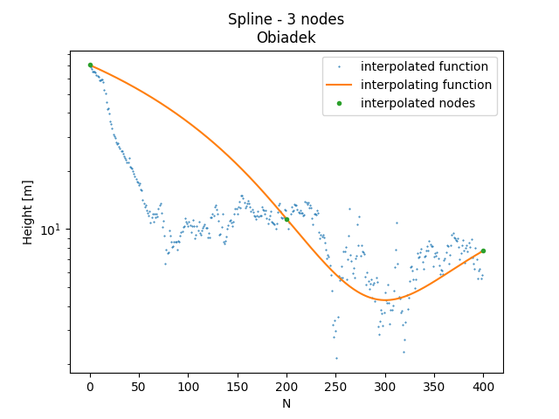Przykładowo wykresy trasy Obiadek:

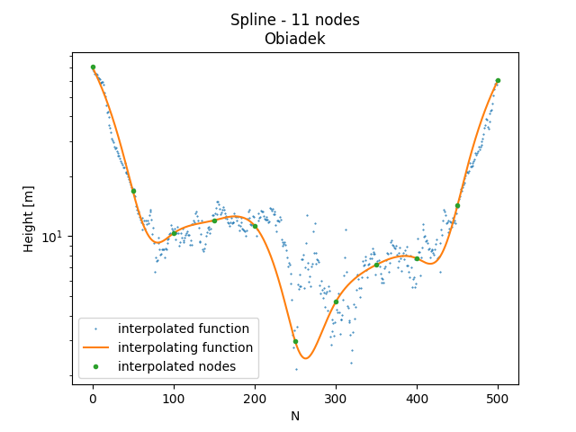

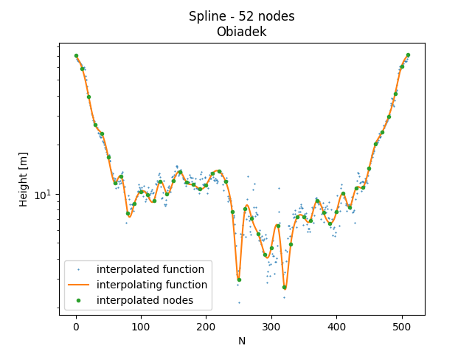

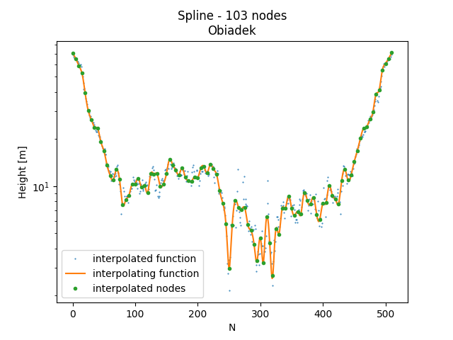

**Wpływ rozmieszczenia punktów węzłowych na wyniki**

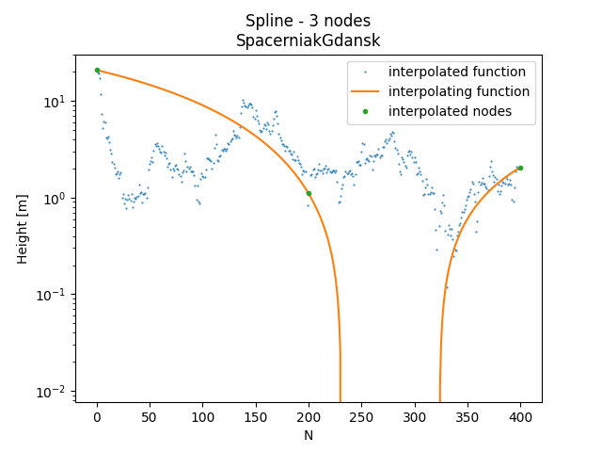Również w przypadku interpolacji funkcjami sklejanymi rozmieszczenie punktów węzłowych ma istotny wpływ na otrzymane wyniki, co można zaobserwować na poniższym przykładzie trasy Spacerniaka w Gdańsku:

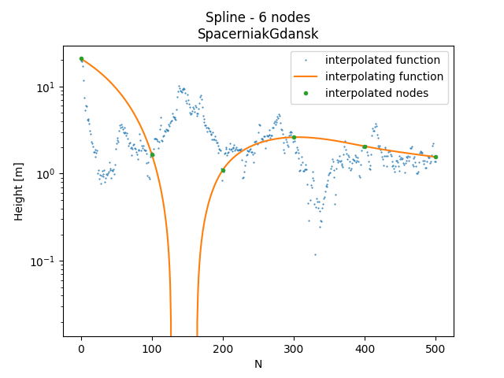

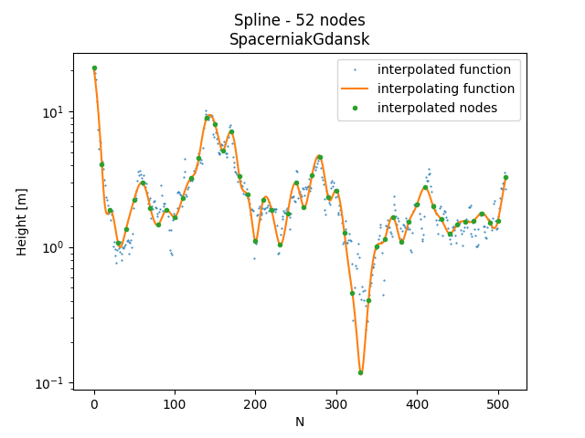

**Wpływ dokładności pomiaru punktów węzłowych na wyniki**

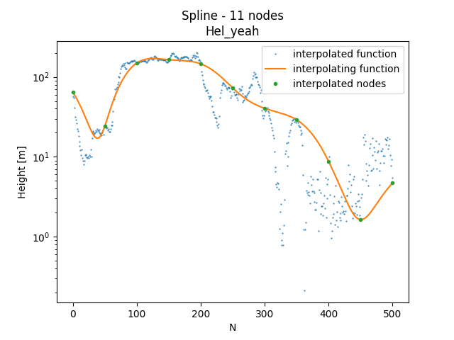Tak samo jak w przypadku poprzedniego rodzaju interpolacji dokładność ma bardzo duży wpływ ponieważ aproksymacja może bardziej się rozjeżdżać gdy będą mniej dokładne pomiary.

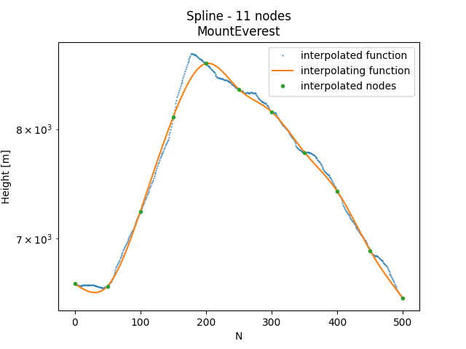

**Wpływ charakteru trasy na wyniki**

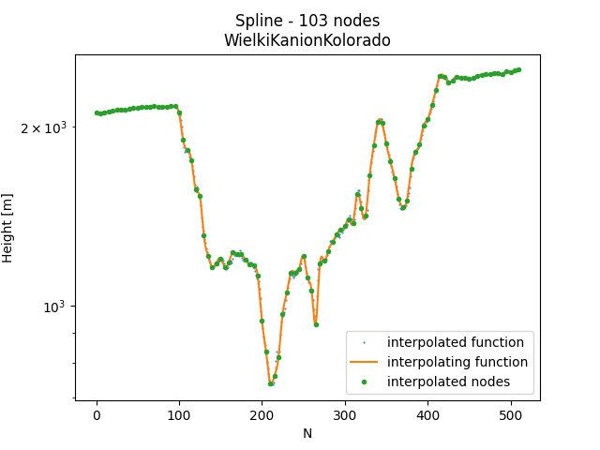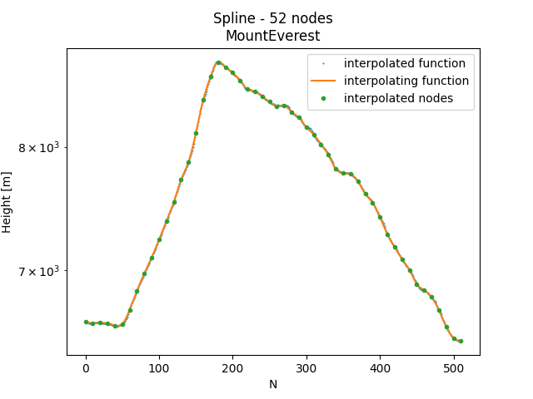Podobnie jak w poprzedniej metodzie, charakter trasy ma wpływ na otrzymane wyniki interpolacji. Jeżeli trasa charakteryzuje się dużymi zmianami wysokości, interpolacja może być mniej dokładna niż w przypadku trasy, na której wysokość oscyluje wokół podobnych wartości lub występuje tendencja do wzrostu lub spadku. Przykładem powyżej przedstawiającym spacerniak w Gdańsku pokazuje, że interpolacja dla 52 węzłów nie daje tak satysfakcjonującego rezultatu jak w przypadku interpolacji terenu Mount Everest, a z kolei dla Wielkiego kanionu dopiero 103 węzły dają taki rezultat.

7. Wnioski

**Wpływ liczby punktów węzłowych na wyniki**

Liczba punktów węzłowych ma istotne znaczenie dla wyników interpolacji. Wraz ze wzrostem liczby punktów węzłowych zwiększa się dokładność aproksymacji w obu metodach interpolacyjnych. Warto jednak zauważyć, że w przypadku metody Lagrange'a może pojawić się problem Rungego, który powoduje występowanie oscylacji przy zwiększaniu liczby punktów.

**Wpływ rozmieszczenia punktów węzłowych na wyniki**

Równomierne rozmieszczenie punktów węzłowych pozytywnie wpływa na wyniki interpolacji. Gdy punkty są równomiernie rozłożone, uzyskujemy lepszą jakość aproksymacji, ponieważ interpolowane obszary są równomiernie pokryte.

**Wpływ dokładności pomiaru punktów węzłowych na wyniki**

Precyzyjne pomiary punktów węzłowych są niezbędne do uzyskania dokładnych aproksymacji i uniknięcia błędów.

**Wpływ charakteru trasy na wyniki**

Charakter trasy ma wpływ na wyniki interpolacji. Trasy, które posiadają gwałtowne zmiany tendencji wzrostu, takie jak częste wzniesienia i strome spadki na przemian, wymagają większej liczby punktów węzłowych dla dokładnego wyniku interpolacji. Natomiast trasy o stałej tendencji wzrostu, spadku lub płaskie mogą być interpolowane z mniejszą liczbą punktów węzłowych, aby uzyskać satysfakcjonujące wyniki.

**Funkcje sklejane vs Lagrange’a**

Interpolacja funkcjami sklejanymi jest bardziej kosztowna obliczeniowo, ale zapewnia zadowalające wyniki aproksymacji punktów dyskretnych. Metoda ta eliminuje efekt Rungego, który jest obecny w metodach globalnych interpolacji, co przyczynia się do bardziej stabilnej i precyzyjnej aproksymacji.